Автор : Трутанова И.А.

2018

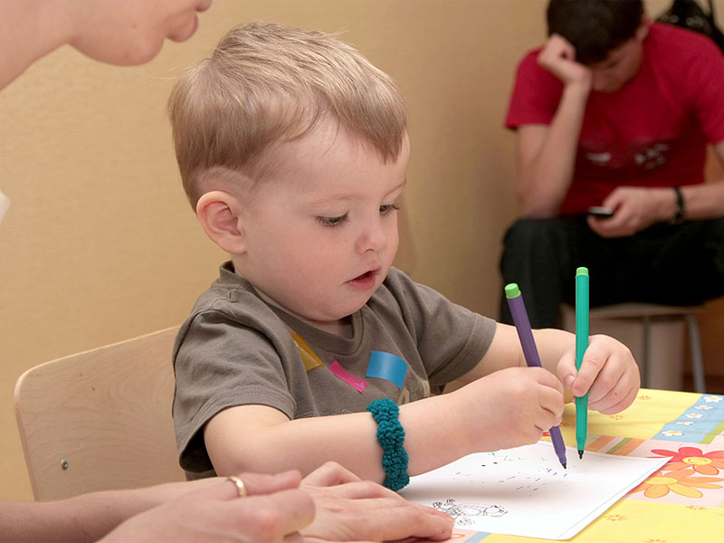

Психокоррекция трудностей обучения младших школьников

В настоящее время количество школьников, которые испытывают трудности в обучении, неуклонно растёт. Раньше основными причинами неуспеваемости в школе считались неправильное воспитание и проблемная социальная среда. В последние годы неуспешными оказываются и дети из вполне благополучных семей. И всё чаще хорошая успеваемость в школе даётся ребёнку ценой постоянных головных болей, проблем с желудочно-кишечным трактом или различных невротических проявлений. Один ребёнок начинает говорить в год, а в четыре — уже читать. А другой, учась в школе, порой уже не в первом классе, с трудом усваивает послоговое чтение, неуверенно узнаёт или вообще путает буквы. У одних детей абсолютная грамотность, а другие, вызубрив наизусть все правила, делают по несколько ошибок в каждой строчке. И такие проблемы возникают не только у детей с тем или иным диагнозом, но и у абсолютно здоровых детишек. Чаще всего школьники испытывают трудности с русским языком, чтением и математикой. Когда ребёнок впервые переступает порог школы, он хочет учиться, хочет стать хорошим учеником. Ему не терпится попасть в школьный мир. Когда же появляются первые двойки, это желание сразу пропадает. Учиться хочет, но не может. В чём причина? Одна из причин в том, что система школьного обучения в данное время не в полной мере соответствует возрастным и интеллектуальным особенностям детей. Социальный прогресс, высокие темпы развития науки и техники приводят к тому, что общество предъявляет всё более высокие требования к школьному образованию. Школьные программы усложняются из года в год, не всегда ориентируясь на возрастные и психические особенности ребёнка. В результате даже способные к обучению дети попадают в разряд неуспевающих. Другой причиной трудностей обучения могут быть различные недоформирования отделов головного мозга. И это не значит, что с ребёнком что-то не так. Ребёнок может быть абсолютно здоровым физически и умственно, но его мозг, который ещё развивается, не справляется со школьной нагрузкой. Работу с детьми можно назвать благодатной почвой, так как мозг ребёнка, в отличие от мозга взрослого, находится в стадии формирования. У каждой психической функции есть своя программа развития. Мозг ребёнка созревает гетерохронно: разные функции развиваются в разное время. Коррекционно-развивающие занятия необходимы как детям, не успевающим в школе из-за отставания в развитии отдельных психических функций, так и детям, которые со школьной программой справляются, но в ущерб своему здоровью. С какими проблемами приходится сталкиваться родителям и педагогам? Что чаще всего мы слышим от самого ребёнка?

Жалобы ребёнка и вероятная «расшифровка»:

• «Никак не могу вспомнить, уже забыл, не могу выучить» — проблема с памятью.

• «Нечаянно пропустил, не заметил» — проблема с вниманием.

• «Не понял» — проблема с мышлением, скоростью обработки информации.

• «Не могу представить» — проблема с воображением.

Как видим, жалобы ребёнка связаны с проблемой развития основных психических функций. Какие же психические процессы должны быть на хорошем уровне для успешного обучения?

В первую очередь — внимание. Причём внимание должно обладать произвольностью, достаточной концентрацией, устойчивостью, распределением и объёмом. Концентрация и устойчивость помогают долгое время удерживать внимание на том или ином объекте деятельности, не отвлекаясь на посторонние раздражители.

Важен хороший объём внимания, особенно акустического. Это нужно для понимания инструкции, к тому же если она большая по содержанию. Распределение внимания подразумевает одновременное восприятие разномодальной информации: например, слушать учителя и писать. Именно на внимание ребёнка часто жалуются родители и педагоги. С нейрофизиологической точки зрения, внимание может страдать из-за недоформирования глубинных отделов мозга. Но ко времени обучения в школе уровень развития этих отделов и, соответственно, все свойства внимания должны быть у ребёнка на достаточной высоте.

Также важны нейродинамические показатели, отвечающие за хорошую работоспособность. Если ребёнок быстро утомляется, то появляется непроизвольное ослабление внимания. Возникает цикличность активности, когда периоды нормальной умственной работы чередуются с полными спадами. Такой ребёнок просто «отключается» на уроке или в другой деятельности, которая требует долгого сосредоточения. За хорошую работоспособность также отвечают различные глубинные отделы головного мозга, так называемый «ствол».

Следующий пункт — это хороший уровень саморегуляции и контроля собственной деятельности. Иногда ребёнку приходится прилагать усилия, чтобы выполнить то или иное задание. Для этого необходима воля. Если уровень самоконтроля низкий, то ребёнку будет трудно планировать и контролировать свои действия, тяжело соблюдать какие-либо требования и инструкции. За сферу самоконтроля отвечают лобные отделы головного мозга, которые созревают в последнюю очередь, примерно к 15-18 годам. Но в норме ребёнок к 7-8 годам обладает достаточным уровнем самоконтроля для обучения в школе.

Большое значение имеет хороший уровень всех видов восприятия. Например, недостаточный уровень зрительного восприятия может сказаться на восприятии отдельных признаков предмета, вызвав фрагментарность, неполноту образа. При нарушениях зрительно-пространственного восприятия ребёнок может «отзеркалить» буквы, путать их при написании. Ему трудно будет скопировать фигуру, держаться в строке при письме. За это отвечают теменно-затылочные и теменно-височно-затылочные отделы головного мозга.

При несформированности акустического восприятия могут возникнуть акустического восприятия могут возникнуть трудности понимания инструкции, либо проблемы фонематического характера: различение звуков на слух, особенно оппозиционных фонем б-п, д-т и т. д. За это отвечают височные отделы головного мозга.

Качественному обучению мешают и проблемы в речевой сфере: небольшой словарный запас, нарушения звукопроизношения, недостаточное развитие лексико-грамматического строя, связной речи.

Также для обучения необходим хороший уровень развития памяти. Как правило, зрительная память является у многих людей ведущей. Поэтому проблемы с ней встречаются реже, чем со слухоречевой. За слухоречевую память отвечают височные отделы левого полушария. Если у ребёнка плохо развиты все виды памяти (зрительной, слухоречевой, двигательной), то это показатель несформированности глубинных отделов головного мозга, общего блока питания всех отделов мозга.

Необходим и хороший уровень мыслительных операций: анализа, синтеза, сравнения, классификации, обобщения, умозаключения.

Также следует обратить внимание на ребёнка, если он импульсивен или медлителен, имеются трудности переключения с одной деятельности на другую. Это может проявляться, например, в письме (переключение с одной графемы на другую, ребёнок «застревает» и пишет одну букву или слог несколько раз подряд). За процессы переключения отвечают заднелобные отделы головного мозга.

Важный аспект — сформированность межполушарного взаимодействия, которое должно созреть в полной мере к 8 годам, но уже к 5 годам быть на хорошем уровне. Хорошее взаимодействие левого и правого полушарий необходимо, например, в математике (при решении задач, особенно там, где нужно изобразить условие задачи в виде схемы), при письме (связь фонема — графема), особенно на начальных этапах обучения письму и чтению (ребёнок при диктовке не может вспомнить, как пишется та или иная буква).

У ребёнка должен отсутствовать гипер- / гипотонус в руке. Важна правильная постановка руки при письме.

Если у ребенка имеется хотя бы одна из перечисленных проблем, необходимы дополнительные занятия для развития той или иной психической функции.

Принципы занятия

1. Коррекционный — преодоление неуспеваемости, устранение дефектов за счёт корректировки и развития тех или иных психических функций. 2. Эмоционально-реабилитационный — восстановление уверенности ребёнка в своих возможностях, повышение учебной мотивации, создание ситуации успеха. 3. Стимулирующий — побуждение к разнообразным видам деятельности.

Самая приемлемая форма для дополнительных занятий — это игра. Игра является ведущей деятельностью, начиная с младенчества, когда появляются предпосылки игры, и до младшего школьного возраста. В младшем школьном возрасте ведущей становится учебная деятельность. Но и в этом возрасте дети продолжают активно играть. Именно в игре проявляются их характер, эмоциональные переживания, умение действовать по правилам. В школьном возрасте внимание ребёнка становится более устойчивым, идёт непроизвольное освоение учебного материала. Игровая форма повышает эффективность овладения материалом. Ребёнок, обучаясь, при этом получает удовольствие. Такая форма коррекции особенно полезна тревожным детям, которые боятся ситуации «неуспеха». Именно в игровой деятельности такие дети могут сбросить напряжение и полностью проявить себя, взять инициативу в свои руки. Желательно выбрать для занятий 20-25 минут несколько раз в неделю. Очень важно при этом создать доброжелательную обстановку. Нужно исключить из поля зрения все отвлекающие предметы (телевизор, радио и т. п.). Описанные ниже упражнения подойдут для детей 6-10 лет, в зависимости от подготовленности ребёнка, его индивидуальных и возрастных особенностей. Предлагаемая система упражнений и игр поможет в организации и проведении занятий учителям и другим специалистам, работающим в сфере образования ( логопедам, психологам). Но в первую очередь она предназначена для самых близких людей ребёнка — заботливых родителей. Выполняя задания , ребёнок будет развивать своё мышление, воображение и тренировать другие важные психические функции, необходимые для успешного обучения в школе.

**Модифицированная таблица Шульте**

**Развитие концентрации и распределения внимания**

**Вариант 1**. Нужно найти и показать все числа от 1 до 25 (одного цвета), затем все числа от 25 до 1 (одного цвета).

**Вариант 2.** Показать числа двух цветов одновременно, от 1 до 25 и в обратом порядке. Например: 1 (синий) — 1 (зелёный).

**Вариант 3**. Показать числа двух цветов одновременно, но один цвет по восходящей нумерации, другой по нисходящей, например: 25 (жёлтый) — 1 (красный), 24 (жёлтый) — 2 (красный) и т. д.

2. Числовой поиск Развитие произвольного внимания и самоконтроля

Приготовьте заранее таблицу с числами от 1 до 100 и отдельные карточки с числами, тоже от 1 до 100. Числа в таблице располагаются в свободном порядке, некоторые числа отсутствуют. Ребёнку выдаётся от 2 до 50 карточек в зависимости от его подготовленности. Нужно по очереди посмотреть на каждую карточку и сравнить, есть ли такое число в таблице. Если есть, показать.

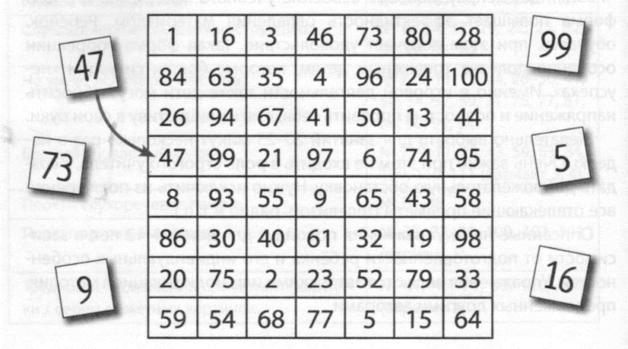

Приготовьте произвольно набранную «мешанину» из цифр и букв. Количество знаков зависит от возраста и подготовки ребёнка. Ребёнок должен найти и зачеркнуть все буквы перед цифрой 5 и все буквы после цифры

Цифры, а также их количество могут быть любые. Лучше всего брать цифры, которые менее упрочены у ребёнка (т. е. он их путает и / или долго вспоминает начертание), которые схожи по оптическому при­ знаку при написании, и цифры, которые ребёнок может отзеркалить.

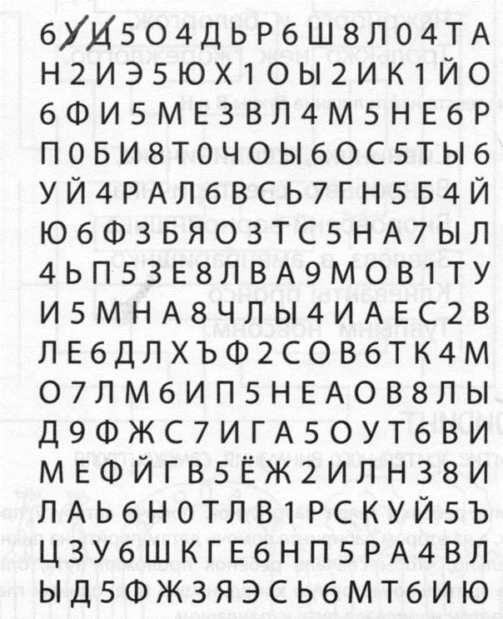

Приготовьте распечатки стихов, в которые вставлены лишние буквы. Степень искажения может быть разной.

Ребёнок должен найти лишние напечатанные буквы в стихотворениях, вычеркнуть их, а затем прочитать текст. В тексте, который приведён ниже, нужно найти лишние буквы **Р** и **Ж.**



**Лабиринт**

**Развитие зрительного внимания, самоконтроля**

Предложите ребёнку, глядя на рисунок, помочь автобусу проехать в зоопарк, а на втором лабиринте помочь детям пройти на пикник. Желательно, чтобы сначала ребёнок проложил путь, опираясь только на зрительно-моторную координацию (т. е. одними глазами), и только потом нарисовал путь карандашом.

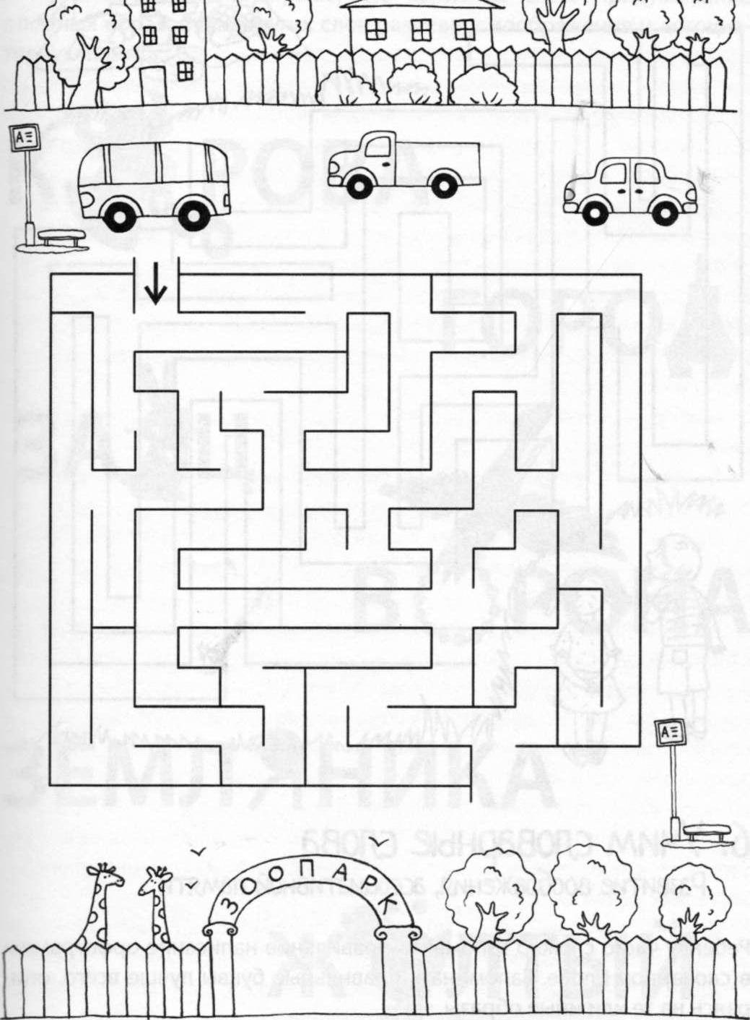

**Учим словарные слова**

Развитие воображения, ассоциативной памяти .Ребёнку часто сложно запомнить правильное написание орфограммы в словарном слове. Запоминать правильные буквы лучше всего, опираясь на те или иные образы.

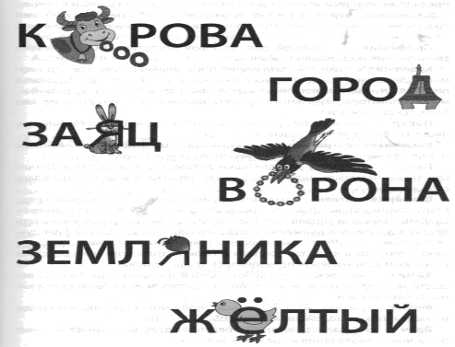

**Чтение стихотворения под хлопки**

Развитие слухомоторной координации, улучшение дикции

Взрослый читает и одновременно прохлопывает стихотворение. Голосом и хлопками выделяются ударные слоги (в тексте эти слоги помечены ударением).

Метод прохлопывания стихотворения полезен при заучивании любых стихов наизусть, так как к работе подключается левая височная доля мозга (речь, текст стихотворения) и правая височная доля (ритм, мелодика).

**Зима недаром злится.**

**Прошла ее пора'.**

**Весна в окно стучится**

**И гонит со двора'.** (Ф. И. Тютчев)

**Развитие памяти и мышления**

Количество игроков — от двух человек. На листе бумаги пишется весь алфавит русского языка. Первый игрок выбирает любую букву и при­ думывает на неё слово. В нашем примере игра начинается со слова «алфавит». Второй игрок придумывает слово на одну из букв слова «алфавит». Но на букву «А» придумывать уже нельзя, она выбыла из игры. Для удобства выбывшие буквы вычёркиваются из алфавита, т. е. у ребёнка на выбор — Л, Ф, В, И, Т.

Допустим, ребёнок придумал слово «лошадь» на букву «Л». Взрослый может взять любую букву из этого слова, кроме «А» и «Л». Если в слове есть буквы «Ы», «Ъ», «Ь», то можно придумать слово, где эти буквы находятся в середине или в конце. В итоге количество игровых букв постепенно сокращается. Когда игрок придумывает слово, полностью состоящее из выбывших букв, кроме первой, он получает очко. Теперь второй игрок выбирает любую свободную букву для новой цепочки слов. Выигрывает тот, кто за ­ работал больше очков.

А Б В Г Д Е Ё Ж З И Й К Л М Н О П Р С Т У Ф Х Ц Ч Ш Щ Ъ Ы Ь Э Ю Я

**Графический диктант**

Развитие пространственной ориентации на листе бумаги, произвольного внимания

Ребёнок должен рисовать (не видя рисунок) по устной инструкции взрослого.

Например: 2 клетки вправо, 7 клеток вниз, 4 клетки вправо и т. д.

**Объясни инопланетянам**

**Развитие речи, мышления (понятийных категорий), умения чётко излагать свои мысли**

Ребёнок должен описать то или иное понятие так, чтобы у него вышло полное определение. Например: взрослый предлагает ребёнку объяснить инопланетянам, которые никогда не видели диван, что это такое. Сначала дети описывают диван так: «То, на чём сидят». Задавая наводящие вопросы и подсказывая прилагательные, нужно прийти хотя бы к такой версии: «Это предмет мебели. Бывает двухместный. Бывает из кожи, замши и т. д. Предназначен для отдыха и сна».

**Кристальная пирамида**

**Развитие внимания зрительно-пространственных и моторных навыков, контроля руки**

Ребёнку даётся заранее приготовленный шаблон треугольника, расчерченный на фрагменты («кристаллики»), и образец, в котором несколько «кристалликов» закрашено. Образец подбирается в зависимости от возраста и подготовленности ребёнка. Ребёнок должен закрасить карандашом части кристальной пирамиды так, чтобы получилось, как на образце. Образцы:

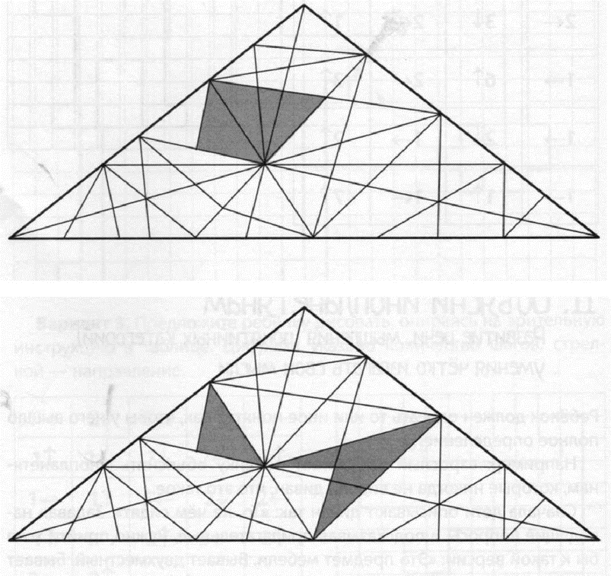

**От общего к частному**

**Развитие умения устанавливать связи между общими и частными понятиями**

Предложите ребёнку расположить по трём колонкам слова так, чтобы слева было широкое понятие, а в центре и справа — более узкие понятия.

**Широкое понятие Среднее понятие Узкое понятие**

Одежда Зимняя одежда Шуба

Шапка, меховая шапка, головной убор. Посуда, чашка, кофейная чашка. Сапоги, обувь, резиновые сапоги. Мебель, полка, книжная полка. Шариковая ручка, ручка, письменная принадлежность. Коза, животное, домашнее животное. Василёк, растение, полевой цветок. Черника, ягода, лесная ягода. Дикая птица, орёл, птица. Продукт, сыр, молочный продукт. Мясной продукт, продукт, котлета. Транспорт, автомобиль, наземный транспорт. Инвентарь, скакалка, спортивный инвентарь.

**Посчитай буквы и слова**

**Закрепление понятия о фразе, развитие звукобуквенного анализа и объема слухового восприятия**

Задания даются сначала на слух, а потом подкрепляются зрительно. Взрослый медленно диктует ребёнку предложение, а ребёнок должен сказать, сколько слов в этом предложении.

**Красивый рыжий кот сидел на подоконнике. (6 слов)**

Затруднения у детей могут возникнуть при учёте предлогов. Потом попросите ребёнка посчитать, сколько букв в каждом слове. Затем, например, назвать: какая вторая буква в слове «рыжий», а какая четвёртая? Какая третья буква с конца в слове «подоконнике»? Далее ребёнок записывает это предложение в тетрадь и, подкрепляя анализ зрительно, ещё раз считает количество слов в предложении и количество букв в каждом слове. Количество слов в предложении нужно записать в скобках в конце предложения. Количество букв в каждом слове указать письменно над ним.

**Элементы**

**Умение быстро переключаться с одной графемы на другую, развитие мелкой моторики, подготовка руки к письму**

Ребёнок должен дописать элементы до конца строки.

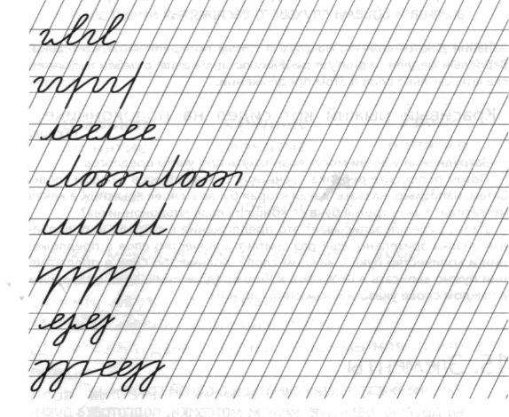

**Рисование двумя руками**

**Развитие межполушарных взаимодействий**

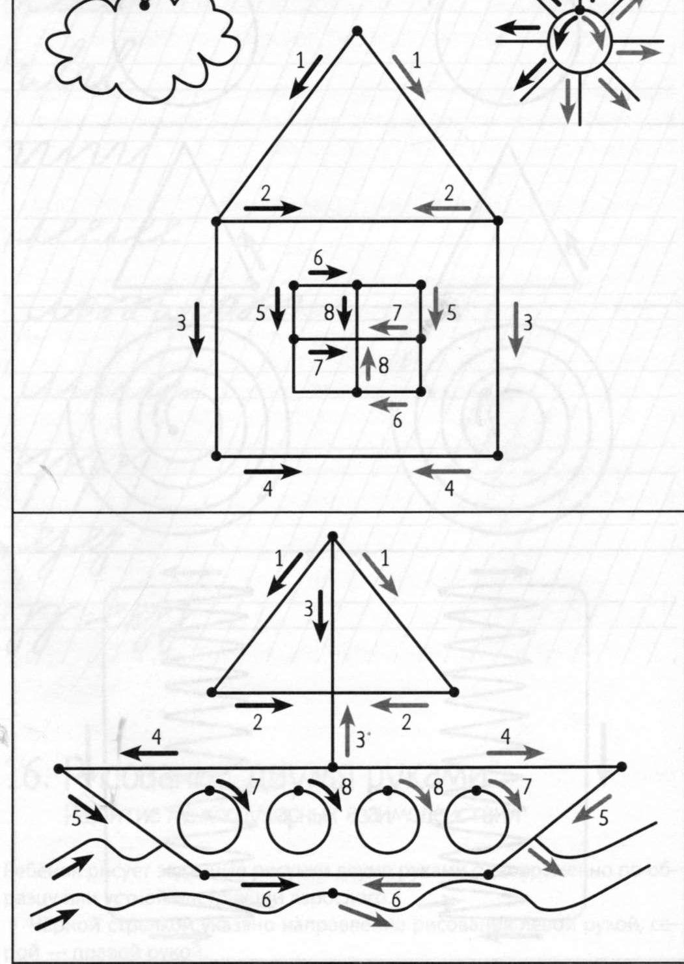Ребёнок рисует заданные рисунки двумя руками одновременно по образцу или устной инструкции взрослого. Чёрной стрелкой указано направление рисования левой рукой, се рой — правой рукой.

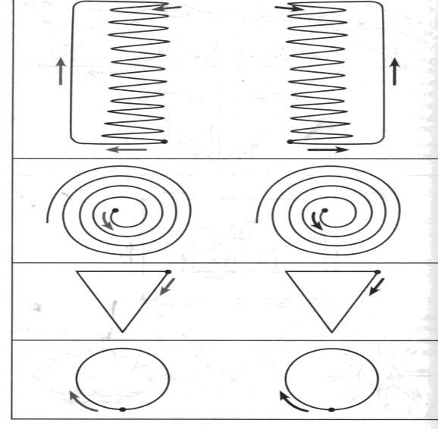

**Муха**

**Развитие концентрации внимания, зрительно-моторной координации, ориентации в пространстве на плоскости**

Лист бумаги расчерчивается на девять квадратов, на один из них кладётся или рисуется фигурка мухи. Взрослый даёт устную инструкцию, например: «Муха полетела вверх, теперь налево, теперь вниз, опять налево. Откуда муха вылетела?»

Задание выполняется двумя способами: на листе бумаги и на полу, и имеет несколько уровней сложности.

На листе бумаги 1. Ребёнок передвигает муху или палец на листе согласно инструкции взрослого. Даётся 2-3 шага, прежде чем «муха вылетит» за пределы квадрата. 2. Ребёнок следит за мухой глазами, без помощи пальца. Число шагов и скорость, с которой взрослый даёт инструкцию, увеличиваются. 3. Ребёнок следит за мухой без зрительной опоры, т. е. с закрытыми глазами, представляя квадрат в уме.

На полу 1. Ребёнок, выполняя роль мухи, передвигается по ковру, глядя на листочек с квадратами. 2. Ребёнок передвигается без листка бумаги. Как только «муха вылетела», нужнохлопнуть и показать на листке, откуда она вылетела. 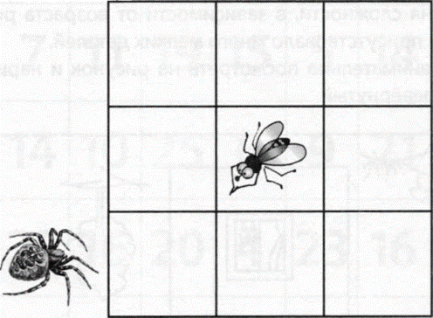

**Зеркальное рисование**

**Развитие пространственных представлений и снятие импульсивности**

Ребёнку даётся рисунок в перевёрнутом виде. Рисунок может быть любой, разного уровня сложности, в зависимости от возраста ребёнка. Желательно, чтобы присутствовало много мелких деталей. Ребёнку нужно внимательно посмотреть на рисунок и нарисовать такой же, но не перевёрнутый.

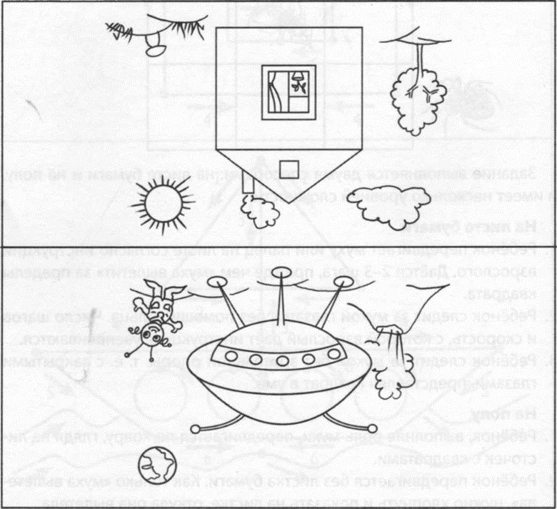

**Прыжки по квадратам**

**Развитие умения быстро переключаться, следовать инструкции. Укрепление руки при письме**

Лист бумаги расчерчивается на девять квадратов. В каждом квадрате пишется набор из двух-семи письменных букв или их элементов. Этот набор в каждом квадрате свой.

Ребёнок по команде взрослого начинает писать в первом квадрате. Писать нужно целой строкой, не делая пробелов, как одно слово. В какой-то момент взрослый хлопает в ладоши и называет номер другого квадрата. Ребёнок должен быстро начать писать в заданном квадрате. Через какое-то время ребёнка можно вернуть обратно в первый и другие пройденные квадраты. Он должен быстро сориентироваться, где остановился, и продолжить писать с этой буквы.

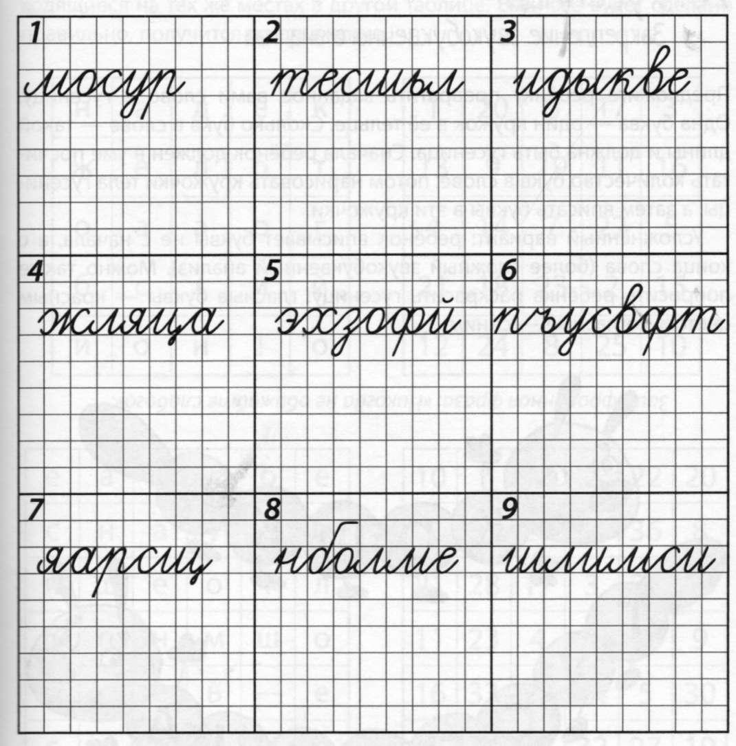

**Гусеница**

**Закрепление звукобуквенного анализа**

Предложите ребёнку превратить заданное вами слово в гусеницу. Одна буква — один кружок в её тельце. Сколько букв в слове — такой длины и должна быть гусеница. Сначала ребёнок должен в уме посчитать количество букв в слове, потом нарисовать кружочки тела гусеницы, а затем вписать буквы в эти кружочки. Усложнённый вариант: ребёнок вписывает буквы не с начала, а с конца слова (более сложный звукобуквенный анализ). Можно также попросить ребёнка раскрасить гусеницу: гласные буквы — красным цветом, согласные — синим.

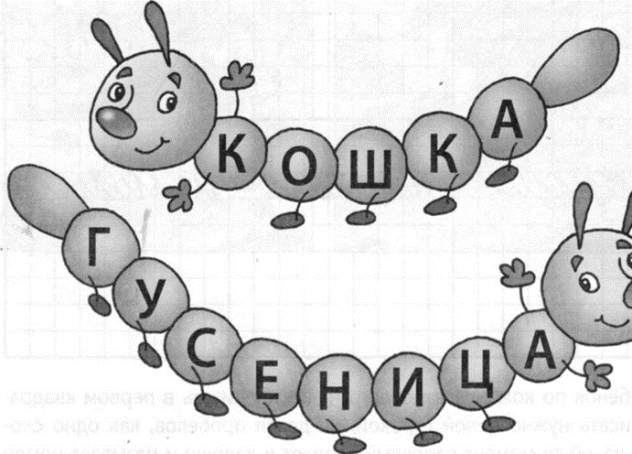

**Волшебные квадраты**

**Развитие зрительного внимания и пространственной ориентации**

Предложите ребёнку посмотреть внимательно на два квадрата, расположенных перед ним. В первом квадрате буквы, а во втором — числа. Ребёнок должен находить числа по порядку и выписывать буквы, находящиеся на тех же местах в другой таблице. Если всё будет сделано правильно, получится предложение.



**Hoc — пол — потолок**

**Развитие внимания и снятие импульсивности**

Взрослый показывает рукой на свой нос, затем на потолок, затем на пол, одновременно называя их. Ребёнок повторяет. Затем взрослый, увеличивая скорость, начинает путать ребёнка, показывая одно, а называя другое. Ребёнок должен показывать, то что называет взрослый, игнорируя его показывание.

**Объясни и пойми**

**Развитие умения понимать и давать инструкцию**

Сначала ребёнок рисует, руководствуясь инструкцией взрослого. Образец рисунка ребёнок не должен видеть. Варианты рисунков могут быть любыми, в зависимости от возраста ребёнка. Затем взрослый и ребёнок меняются ролями. Ребёнок придумывает рисунок и даёт инструкцию взрослому. Взрослый рисует по инструкции ребёнка.

Варианты рисунков:

Пример объяснения для второго рисунка. Нарисуй квадрат. Внутри квадрата нарисуй равнобедренный треугольник. Внутри треугольника нарисуй круг и заштрихуй его. Штриховка должна быть горизонтальной. От правого верхнего угла квадрата проведи вверх линию длиной 1,5 см. Далее 1 см вправо, 0,5 см вниз, 1см влево

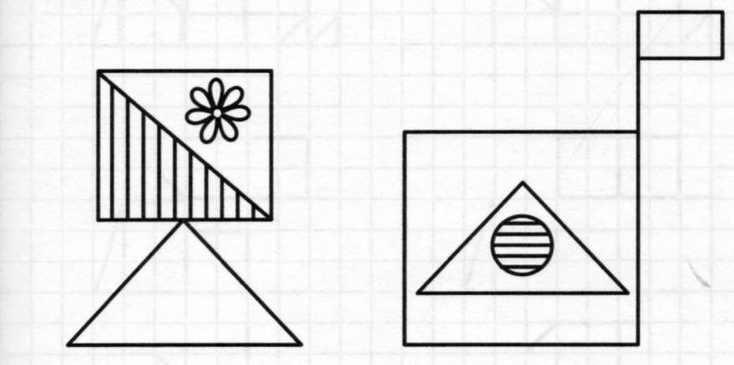

**Вообрази и дорисуй**

**Развитие воображения**

Ребёнок должен дорисовать элементы так, чтобы они стали частью какого-либо рисунка. Предложите посмотреть на примеры и придумать свои варианты.

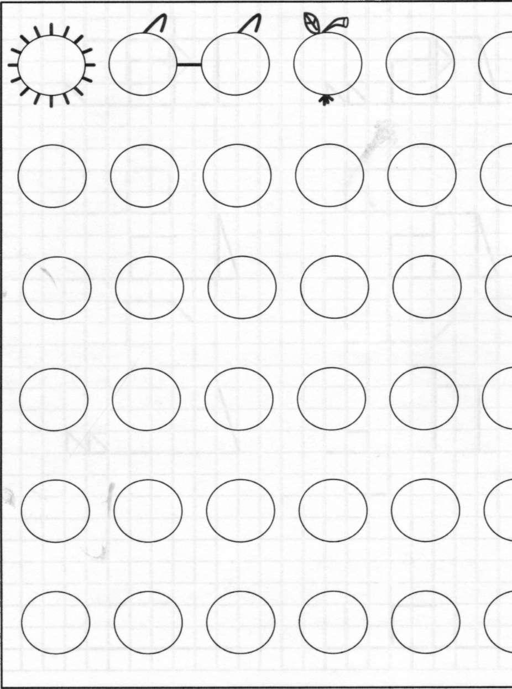

**Четвёртый лишний**

**Развитие мышления и речи**

Предложите ребёнку найти в каждой строчке лишнее слово и объяснить свой выбор.

Хризантема, папоротник, незабудка, ирис (папоротник не цветок). Роза, ландыш, тюльпан, гладиолус {ландыш не садовый цветок). Корова, лошадь, лось, коза {лось не домашнее животное). Канарейка, воробей, зяблик, синица {канарейка — домашняя птица). Мышь, крыса, куница, хомяк (куница не грызун, а хищник). Пихта, сосна, кедр, каштан (каштан не хвойное дерево). Вишня, облепиха, крыжовник, клён (клён не плодовое растение). Апельсин, лимон, мандарин, нектарин (нектарин не цитрусовый фрукт). Саксофон, труба, гитара, флейта (гитара — струнный музыкальный инструмент). Подосиновик, рыжик, мухомор, шампиньон (мухомор — несъедобный гриб). Воробей, скворец, ворона, голубь (скворец — перелётная птица). Лось, олень, рысь, заяц (рысь — хищное животное). Автомобиль, трактор, автобус, троллейбус (троллейбус едет с помощью электричества). Париж, Вашингтон, Москва, Барселона (Барселона не является столицей государства).

Платье, юбка, халат, сарафан (халат — домашняя одежда). Миксер, утюг, тостер, кофеварка (утюг не относится к кухонной технике). Венера, Юпитер, Солнце, Сатурн (Солнце — звезда, а не планета). Ока, Волга, Амазонка, Енисей (Амазонка — река Южной Америки, а не России). Сахара, Гоби, Каракумы, Баскунчак (Баскунчак — озеро, а не пустыня). Гера, Зевс, Бастет, Афродита (Бастет — божество египетской мифологии, а не греческой). Василиса Премудрая, Елена Прекрасная, Крошечка-Хаврошечка, Красная Шапочка (Красная Шапочка — героиня авторской зарубежной сказки). Белладонна, анчар, бузина, калина (калина не ядовитое растение). Дельфин, касатка, акула, кит (акула — рыба, а остальные млекопитающие). Яшма, янтарь, рубин, бирюза (рубин — драгоценный камень, а остальные полудрагоценные). Кобра, эфа, удав, гюрза (удав не ядовитая

**Развитие логического мышления, понимания сложных грамматических конструкций**

Предложите ребёнку решить данные задачи.

1. Термометр показывает 10 градусов тепла. Сколько градусов показывают два таких термометра? (10 градусов тепла.)
2. Мама купила четыре воздушных шарика, зелёного и красного цвета. Зелёных было больше, чем красных. Сколько шариков каждого цвета купила мама? (Три зелёных, один красный.)
3. Дети сидели на лавочке. В каком порядке они сидели, если известно, что Маша сидела справа от Серёжи, а Серёжа, справа от Иры? (Маша, Серёжа, Ира.)
4. Катя и Наташа одинакового роста. Катя выше Оли, а Таня выше Наташи. Кто выше, Оля или Таня? (Таня выше Оли.)
5. Верёвку разрезали в шести местах. Сколько частей получилось? (Семь частей.)
6. Когда гусь стоит на одной ноге, он весит 3 кг. Сколько будет весить гусь, если он встанет на две ноги? (3 кг.)
7. Дима тратит на дорогу от дома до школы 10 минут. Сколько времени он потратит, если пойдёт вдвоём с сестрой? (10 минут.)
8. Сестре 5 лет, а брату 7 лет. Сколько будет брату, когда сестре исполнится 7 лет? (9лет.)
9. Петя и Света получили по четыре конфеты. Света съела две конфеты, а Петя — три конфеты. У кого осталось больше конфет? (У Светы.)
10. Что тяжелее: 1 кг ваты или 0,5 кг железа? (1 кг ваты.)
11. У Марины три карандаша: жёлтый, коричневый, красный. Можно ли сказать, какой самый короткий, а какой самый длинный, если известно, что жёлтый длиннее красного, а красный длиннее коричневого? (Жёлтый — самый длинный, а коричневый — самый короткий.)

**Расставь числа в квадраты**

**Развитие навыка программирования**

Ребёнок должен расставить данные числа в пустые клетки квадрата так, чтобы по горизонтали и по вертикали в сумме они давали заявленное число.

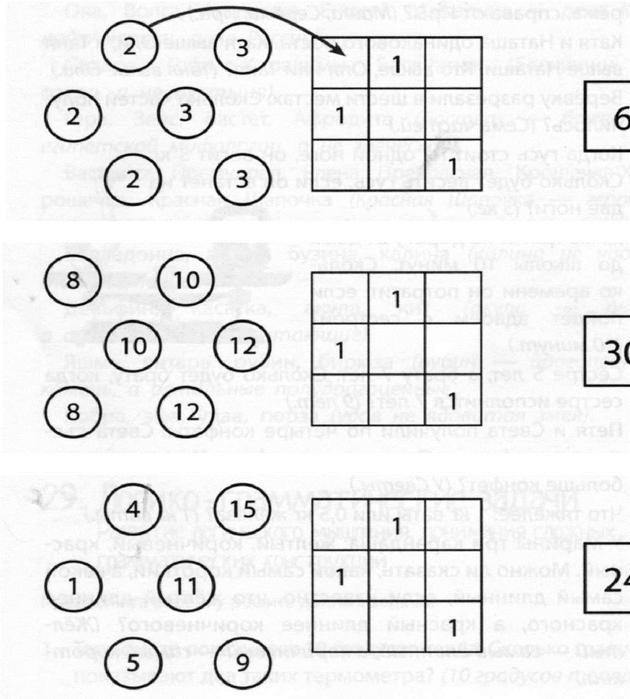

**30**

**24**

**6**

**Составь слово**

**Развитие речи и умения делать звукобуквенный анализ**

Предложите ребёнку придумать и записать слово по заданной схеме. Количество чёрточек — количество букв в слове. Схема может быть любой.

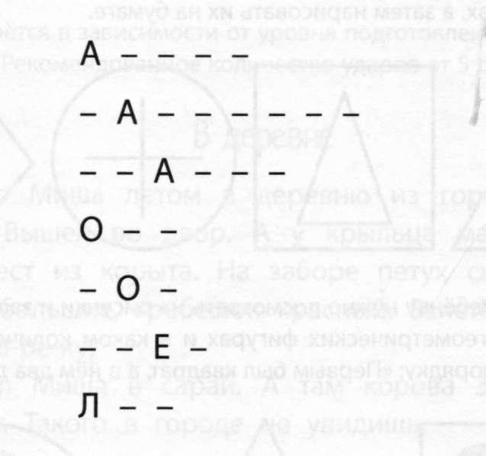

**Два числа**

**Развитие концентрации акустического внимания умения понимать инструкцию**

Ребёнку называют или пишут на бумаге два числа. Затем взрослый просит ребёнка проделать с ними в уме разные арифметические действия. Например: «Даны два числа: 36 и 48. К первой цифре первого числа (3) прибавь вторую цифру второго числа (8) и отними вторую цифру первого числа (6). Назови ответ (5)». Действий может быть и больше, и они могут быть разные. Помимо сложения и вычитания, можно также использовать умножение и деление. Впоследствии для подготовленных детей можно взять и три начальных числа.

**Запомни фигуры**

**Развитие зрительной памяти, распределения внимания и закрепление понятия о геометрических фигурах**

Вариант 1. Ребёнку предлагают рассмотреть и запомнить изображения на карточках, а затем нарисовать их на бумаге.

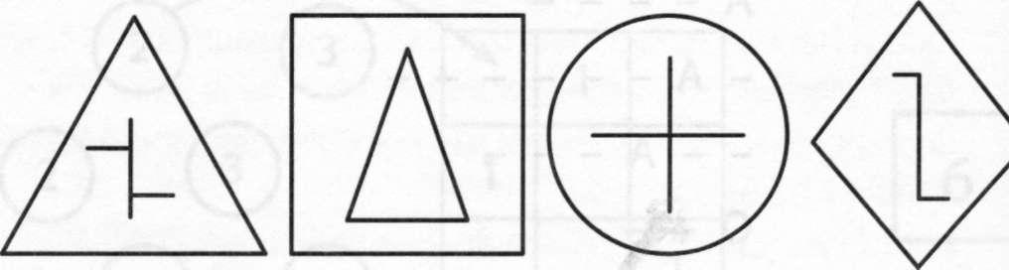

Вариант 2. Ребёнку нужно посмотреть на рисунки и запомнить, что изображено в геометрических фигурах и в каком количестве. Затем рассказать по порядку: «Первым был квадрат, а в нём два дерева».

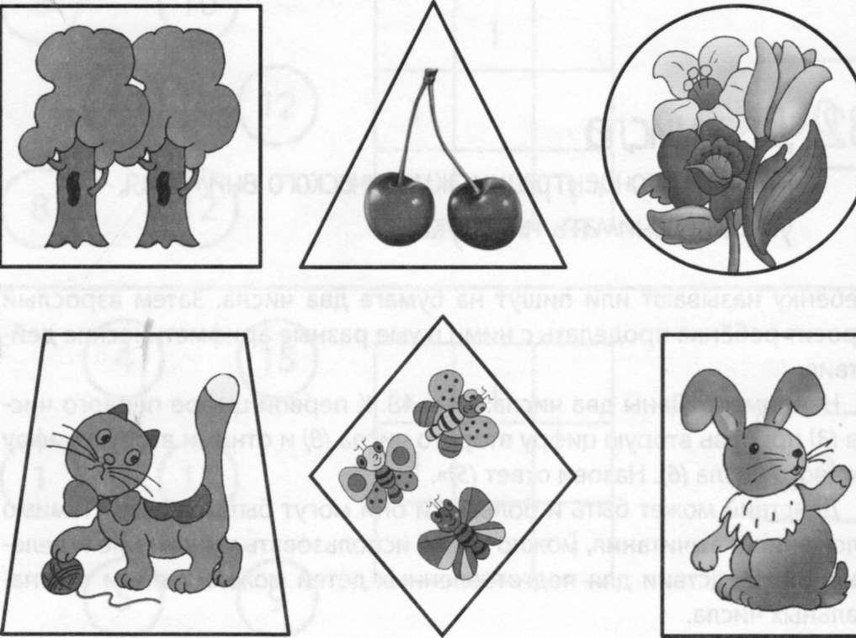

**Чтение под стук**

**Развитие концентрации и распределения внимания**

Взрослый читает ребёнку текст в среднем темпе и одновременно стучит по столу. Ребёнок должен пересказать текст и назвать количество ударов. Текст берётся в зависимости от уровня подготовленности и возраста ребёнка. Рекомендованное количество ударов от 5 до 10.

*В деревне*

*Приехал Миша летом в деревню из города. Всё незнакомо. Вышел во двор. А у крыльца маленький поросёнок ест из корыта. На заборе петух сидит. Крылья у петуха большие, гребешок красный. Взлетел на забор: — Ку-ка-ре-ку! Заглянул Миша в сарай. А там корова Зорька стоит, сено жуёт. Такого в городе не увидишь.*

**Цветные карточки**

**Развитие ориентации в пространстве, относительно своего тела, умение быстро переключаться**

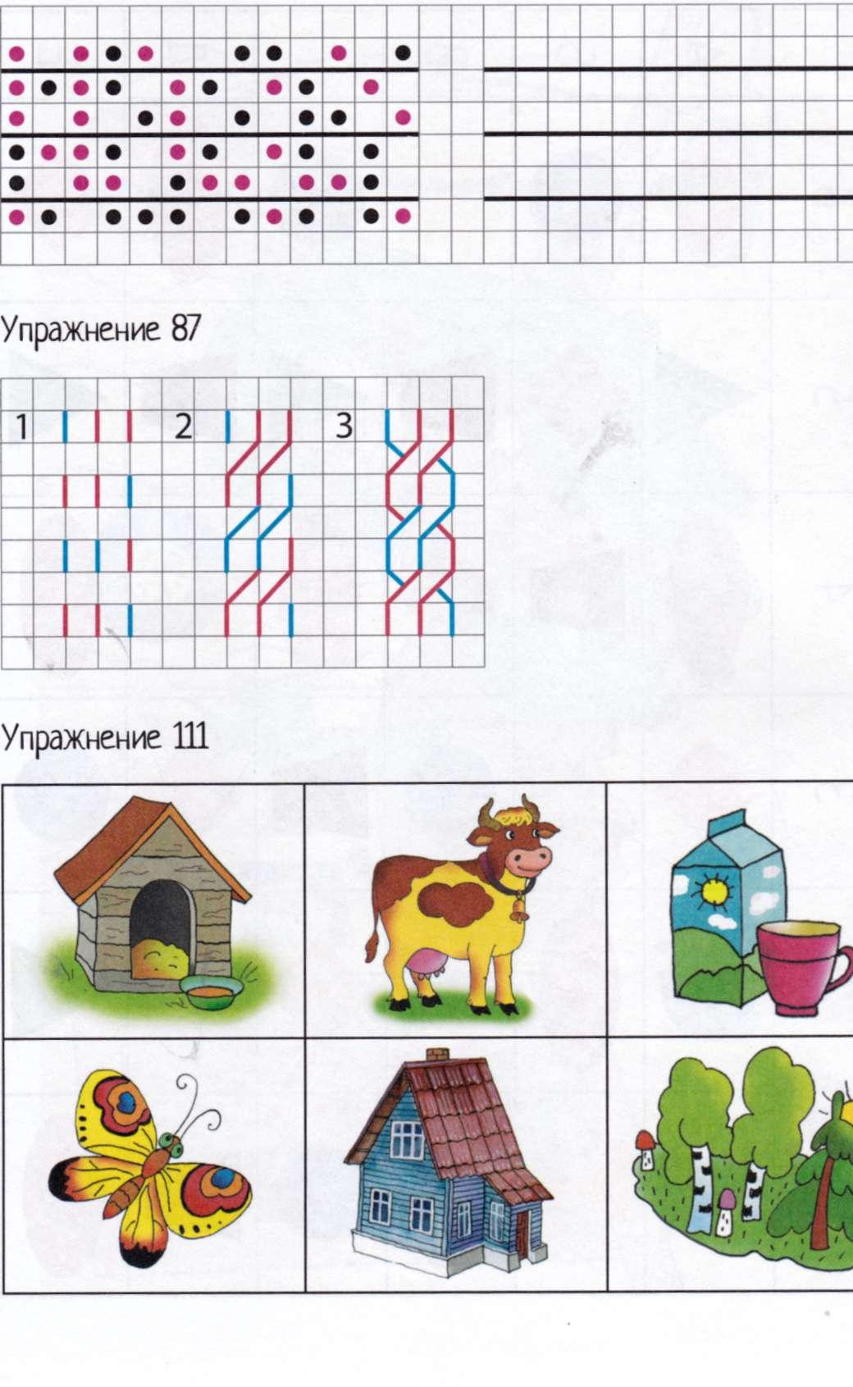У взрослого в руках четыре цветные карточки. Он показывает их в произвольном порядке и сопровождает инструкцией. Ребёнок должен делать шаги согласно инструкции. Например: «Жёлтая — шаг вперёд, зелёная — шаг назад, синяя — влево, красная — вправо». Спустя время инструкцию к цвету карточки можно поменять, тем самым сломав стереотип

**Запрещённое число**

**Развитие концентрации внимания, отработка порядкового счёта**

Ребёнок и взрослый по очереди бросают друг другу мяч, вслух считая броски, но нельзя произносить заранее условленные цифры, например 3 и 6. Счёт ведётся до 100. Соответственно броски, в номере которых есть цифры 3 и 6 {13, 16,23, 36 и т. д.) выполняются молча. Затем можно вести счёт от 100 до 1, называть только чётные или нечётные числа и т. п.

**Дутибоп**

**Повышение тонуса мозговой деятельности**

Ребёнок и взрослый сидят или лежат на полу друг напротив друга. Перед каждым из них — ворота для шарика, сделанные из карандашей или ручек. Роль шарика может выполнять скомканный листочек бумаги или ваты. Шарик кладётся между игроками на одинаковом расстоянии от каждого. По команде игроки начинают дуть, стараясь загнать шарик в ворота противника. Другой вариант этой игры — «Рекорды», когда ребёнок соревнуется сам с собой. Ребёнок дует на шарик, стараясь с каждым разом продвинуть его как можно дальше. Результат каждой попытки отмечается, например, карандашом. Дополнительно можно попросить ребёнка чередовать вдохи: первый раз — вдох носом, выдох ртом, второй раз — вдох ртом и выдох ртом.

**Запоминалочка**

**Развитие концентрации внимания, умения следовать инструкции, расширение объёма слухового восприятия и кратковременной памяти**

Один из игроков придумывает слово. Затем каждый участник добавляет по одному слову, повторяя фразу целиком. Слова можно вставлять в начало фразы, в середину, в конец. Постепенно фраза становится всё длиннее. Проиграл тот, кто не смог правильно повторить всю фразу.

Улица. Зелёная улица. Зелёная улица с домиками. Зелёная улица с красивыми домиками.

Копирование точек Развитие пространственной ориентации на листе бумаги, концентрации и распределения внимания

Вариант 1. Предложите ребёнку скопировать точки так, как они расположены на образце.

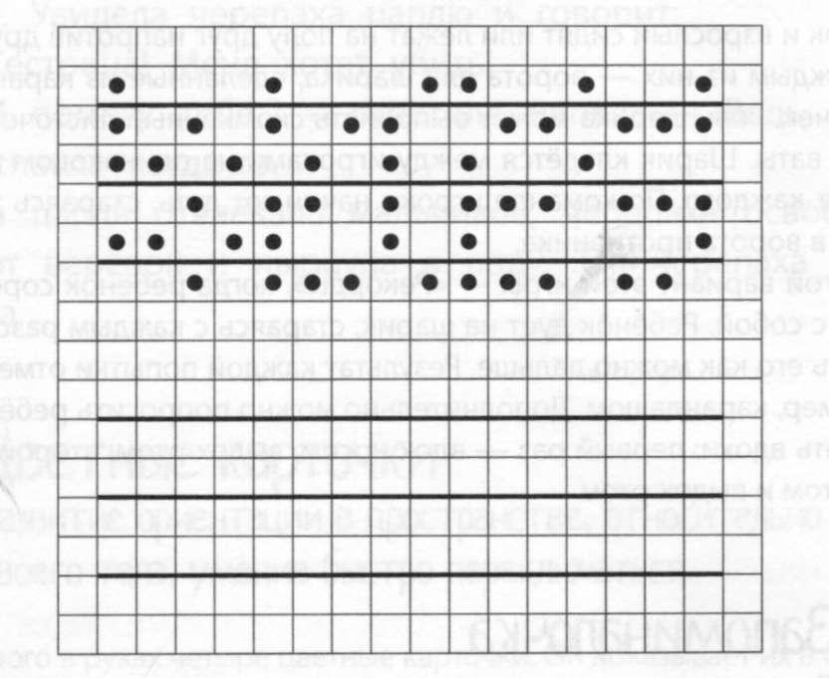

Вариант2. Копирование цветных точек. Происходит переключение деятельности, в данном случае с одного цвета на другой.

**Перепиши без ошибок**

**Развитие зрительного внимания**

Является хорошей подготовкой к школьным работам по списыванию, так как набор букв абсолютно бессмысленный. Это заставляет чаще смотреть на образец, вместо того чтобы записывать по памяти, что может привести к неправильному додумыванию.

Нужно правильно переписать бессмысленный набор букв или сложные слова / тексты.

**Вариант 1**

АЛШЩМВУЛ ШДМКВР АТЬДЗ СВВРОЛЖЖ ЯЦЪУСЖЭ ФЛЦУЬСЧИМЕ ГБЮЙДОЩ ВУЛОАКТС

**Вариант 2**

Ребёнку нужно переписать сложные слова. Слова желательно подбирать такие, которые ребёнок не знает и не сможет додумать смысл. Например: *рекогносцировка дисцикуляторный*

**Развитие речи, увеличение скорости реакции, отработка звукобуквенного анализа**

Взрослый и ребёнок одновременно и как можно быстрее записывают слова, которые начинаются на загаданную заранее букву. Даётся 1 минута. Побеждает тот, у кого получилось больше слов.

**Сократ**

**Расширение словарного запаса**

По команде взрослый и ребёнок начинают записывать названия города, животного, дерева, которые начинаются на букву «С». Даётся 1-2 минуты. Потом нужно перейти к букве «О» и т. д. Можно использовать один или несколько экземпляров таблицы. Выигрывает тот, кто заполнил все графы в своей таблице.

|  |  |  |  |  |  |  |
| --- | --- | --- | --- | --- | --- | --- |
|  | города | деревья | птицы | животные | овощи | фрукты |
| с |  |  |  |  |  |  |
| о |  |  |  |  |  |  |
| к |  |  |  |  |  |  |
| р |  |  |  |  |  |  |
| а |  |  |  |  |  |  |
| т |  |  |  |  |  |  |

**Посели цифру в домик**

**Развитие пространственной ориентации на листе бумаги**

Ребёнок должен внимательно посмотреть на образец и «поселить» каждую цифру в свой домик. Например, в домике цифры 6 есть левая стенка и потолок. Селим цифру б в этот домик.

**Контуры**

**Развитие зрительного восприятия**

Ребёнок должен внимательно посмотреть на рисунок и назвать все предметы или всех существ, которые в нём спрятаны.

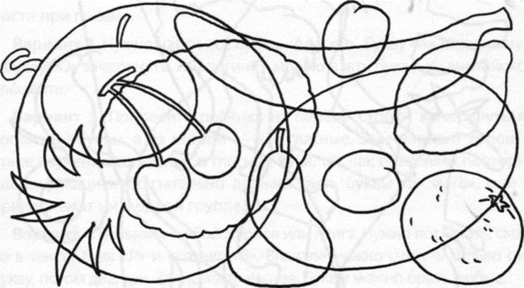

**Литература**

1. Быкова И.А. Обучение детей грамоте в игровой форме. Санкт-Петербург,изд. Детство-Пресс, 2006
2. Праведникова Ирина Игоревна Нейропсихология. Игры и упражнения, Изд. «АЙРИС-пресс»,2017
3. Соболева О.Л. Экспериментальный учебник. М.-Новая школа,1997